  ΑΡΙΣΤΟΤΕΛΕΙΟ  ΠΑΝΕΠΙΣΤΗΜΙΟ  ΘΕΣΣΑΛΟΝΙΚΗΣ | 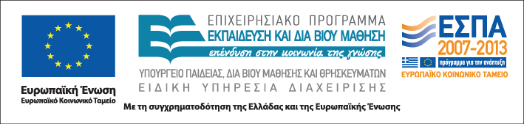

Δράση: Επιμόρφωση εκπαιδευτικών και μελών της εκπαιδευτικής κοινότητας
Υποδράση: Ενδοσχολική Επιμόρφωση, Επιστ.υπεύθυνη: Μαρία Λιακοπούλου

Προβλήματα συμπεριφοράς και κοινωνικής ένταξης των μαθητών: ο ρόλος του εκπαιδευτικού



5, 7, 17 & 19 Μαΐου 2011

2^{ο} Γενικό Λύκειο Καισαριανής

Πέμπτη 5 Μαΐου

14:30 – 17:00 Προβλήματα συμπεριφοράς
(με διάλειμμα) και διαχείρισή τους

Δήμητρα Μακρή
Δρ. Ψυχολογίας, Διευθύντρια Μουσικού Σχολείου Ιλίου

Σάββατο 7 Μαΐου

9:00 – 13:00 Ετερότητα και Εκπαίδευση: Δυσκολίες
(με διάλειμμα) κοινωνικής ένταξης και εκπαιδευτικές
δραστηριότητες – πρακτικές

Ευαγγελία Λεζέ

Δρ. Ψυχολογίας, Διδάσκουσα Πανεπιστημίου Πατρών

Τρίτη 17 Μαΐου

14:30 – 17:00 Ανιχνεύοντας τα στερεότυπα και
(με διάλειμμα) τις προκαταλήψεις

Άννα Τριανταφύλλου

Σχολική Σύμβουλος

Πέμπτη 19 Μαΐου

14:30 – 17:00 Ο/η εκπαιδευτικός στο σύγχρονο
(με διάλειμμα) πολυπολιτισμικό σχολείο

Παύλος Χαραμής
Εκπαιδευτικός, Msc στην Κοινωνιολογία

